「顔の見えないコミュニケーション」 プリント②
年 組 番 氏名
◆SNSの投稿
次のカナさんの投稿について良くない点はありますか。ちなみに、カナさんとキングは、知らない人同士です。
カナ
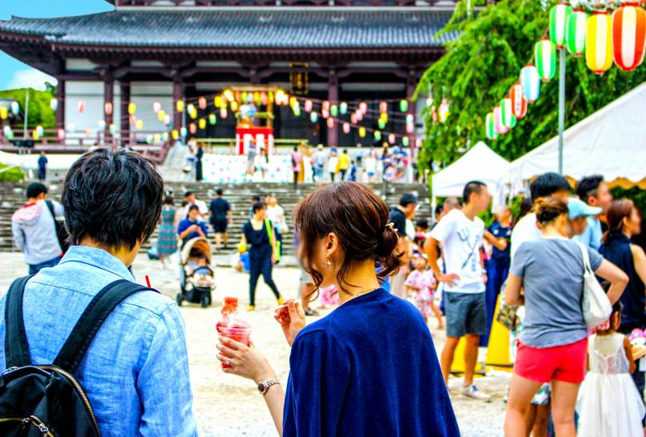
昨日のエビス神社の祭り楽しかったー！前の日が中学の体育祭でマジ体ダルかったけど、ミサトにも会えたし、行ってよかった！ミサトにとってもらったこの写真、チョーお気に入り！ありがとー、ミサトー！明日は学校…。宿題全然終わってないよーー涙
-------------------------------------------------------------------------------
タカ おれも終わってない…一緒にガンバろうぜぃ！
キング 宿題もせずに、デートなんてバカだな。
カナ お前だれ？勝手にコメントしてくんな！
カナ 関係ないヤツが入ってくんな！！お前の方がバカだろ！
キング 笑笑 第三中学のカナは、すぐキレるヤバいヤツ。気を付けて！
カナ はっ！？なんで第三中学って分かるん？テキトーなこと言わんで！
（写真：「無料写真素材 写真ＡＣ」より）

